**学生操作部分：**

1. 学生用自己的学号登录大学生创新创业训练计划管理系统，“经费管理”下项目列支，学生在初期、中期、结题时都可以添加列支。

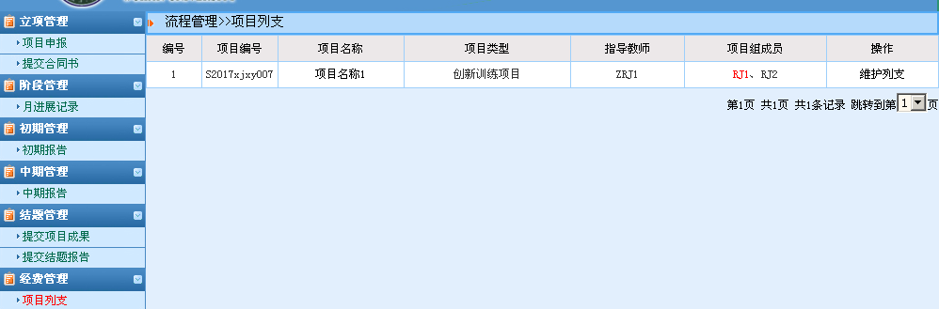

1. 点击“添加列支”学生可以填写各项经费，填写完成后点击提交按钮。

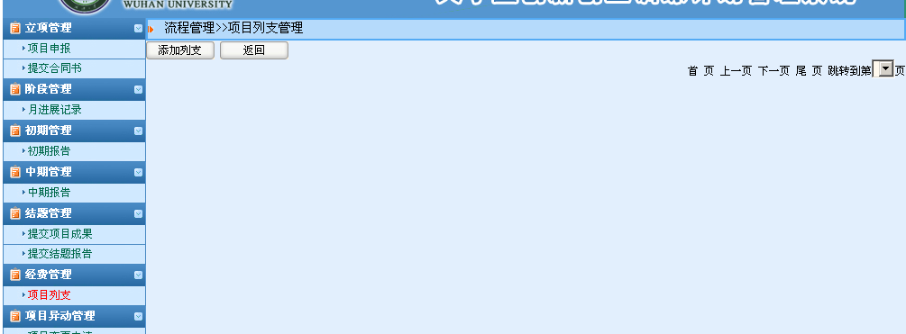

**院管理员操作部分：**

1. 院管理员登录大学生创新创业训练计划管理系统，点击“经费管理”下的审核列支，可以审核学生提交的项目列支。

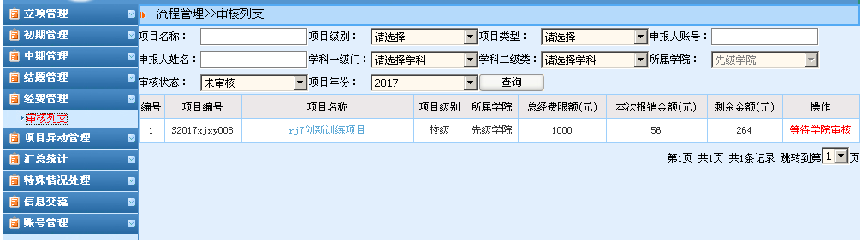

1. 填写完审核结论，完成项目列支审核工作。
2. 学院管理员点击汇总统计下经费预算汇总可以学生项目的各项费用，点击经费汇总导出可以查看各项费用的合计。

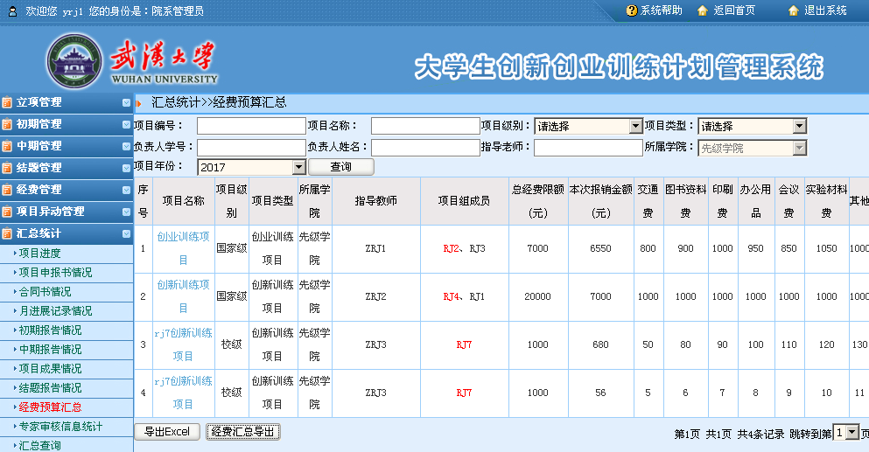

**系统管理员操作部分：**

1. 系统管理员登录大学生创新创业训练计划管理系统，点击“经费管理”下的项目列支，可以查看学生的项目列支。

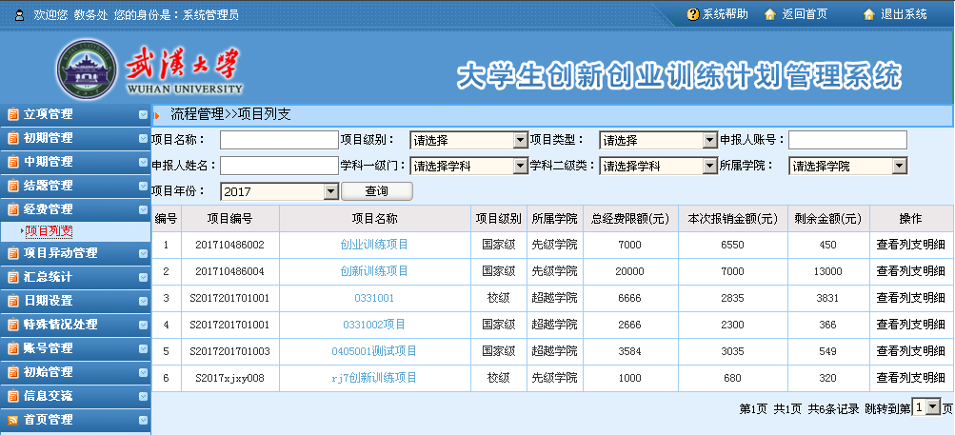

1. 系统管理员点击汇总统计下经费预算汇总可以学生项目的各项费用，点击经费汇总导出可以查看各项费用的合计。

